Ahoj děti, posíláme pár úkolů, které vám zkrátí dobu, kdy nemůžeme být ve školce .
Tento týden jsme si měly povídat na téma: ČESKÉ POHÁDKY
Pro rodiče: - dítě získá povědomí : - kdo je spisovatel, ilustrátor, básník
- jaký je rozdíl mezi prózou a poezií (pohádka x veršovaný
text)
-rozvíjíme řečové schopnosti a jazykové dovednosti na úrovni vnímání, naslouchání, porozumění, ale také výslovnost, samostatné vyjadřování, paměť
- cvičíme zrakové i sluchové vnímání
- jemnou motoriku, správné držení tužky, nůžek
- samostatnost a výdrž u zadaného úkolu

Pracujeme s pohádkou „ČERVENÁ KARKULKA“.
Poslech pohádky o Červené Karkulce (viz. příloha)
Rodič přečte nebo převypráví známý text pohádky. Děti mají rády, když dospělý vypráví nesprávný text pohádky, snaží se dospělého opravovat nebo samostatně celý text převyprávět.
Zpětná vazba
Rodič pokládá otázky, a tím ověřuje porozumění textu u dětí. Opakuje fakta z textu a zapojuje u dětí vlastní kritické myšlení. Současně s dětmi opakuje dílčí znalosti, které si osvojily již dříve (roční období, počasí, jídlo, rostliny a zvířata v lese…)
1. Jaké bylo roční období, když šla Karkulka k babičce? – opakování roční období
2. Jaké bylo počasí, když šla Karkulka k babičce? – opakování počasí
3. Co by se stalo, kdyby Karkulka nešla lesem, ale šla po cestě, jak ji radila maminka? – rozvíjí představivost dětí
4. Co maminka dala Karkulce do košíku, aby přinesla babičce k narozeninám? Co by v košíku určitě nemělo být? – opakování jídla, vhodné/nevhodné věci, které můžeme darovat k narozeninám
5. Myslíš si, že byl vlk spravedlivě potrestán, nebo bys ho potrestal/a jinak? – rozvíjí dětskou představivost, smysl pro spravedlnost. Pokud mají děti různé návrhy, hodnotíme, zda se jedná o vhodný trest pro pohádkovou bytost
6. Co mohla Karkulka v lese kromě kytiček pro babičku natrhat? – opakování rostlin, které rostou v lese
7. Jaká zvířata mohla Karkulka v lese vidět? – opakování zvířat, která žijí v lese
8. Co se ti na pohádce nejvíc líbí? – vyjádření vlastního názoru, hodnocení vlastního prožitku

Pohybová básnička formou slovní hry na ozvěnu – děti zopakují nejprve slova, poté části veršů
a přitom si společně ukazujeme jednotlivé části básničky.

Říkanka s pohybem (dítě opakuje-ozvěna a předvádí pohyb)
Červená čepička, – ukazujeme stříšku nad hlavou
čiperná holčička, – pobíháme v malém kroužku
přešla kus lesíčka. – jdeme tam a zpátky
Dobroty v košíčku, – olizujeme se jazykem kolem pusy
trhala kytičku – předstíráme, že trháme kytky ze země
pro svoji babičku. – namalujeme do vzduchu velké srdíčko
Tu však vlk sežral, – otvíráme ústa a přivíráme zuby
na stáří nedbal. – kroutíme společně hlavou
Myslivec přišel, – předstíráme, že si dáme pušku kolem ramene
chrápat ho slyšel – vydáváme chrápavý zvuk
Do břicha kámen, – chytneme se bolestivě za břicho
žízeň a amen. – předstíráme, že jsme umřeli a lehneme si na zem

Vymýšlíme slova začínající hláskou Č, B, M, K a V a vymýšlíme další věci, které jsou červené (jablko, jahody, střecha….), voňavé, krásné, kulaté, malé ……
Zpíváme
Červená Karkulka - https://www.youtube.com/watch?v=ZA5wJzkzXUg
Vystřihujeme a lepíme
Červená karkulka a vlk (pracovní list – geometrické tvary) – dokresli detaily
Kreslíme
Ilustraci pohádky, popřípadě tvoříme celou knihu (lze použít pracovní list č.3)
Pracovní listy
1. obrázkové čtení – dospělý (sourozenec) čte psaný text, dítě čte obrázky – dbejte na to, aby dítě dalo obrázek do správného tvaru
2. grafomotorika – nakresli cesty jedním tahem
3. rozstříhej obrázek na karty a slož podle děje (nalep na papír)
4. najdi 7 rozdílů
5. rozstříhej karty a slož podle velikosti (nalep na papír)
6. najdi Karkulce cestu k babičce do chaloupky, pozor na vlka
7. rozstříhej obrázek na karty a slož (nalep na papír)
8. spočítej stejné obrázky a zapiš do tabulky pomocí teček nebo čárek
9. Rozstříhej geometrické tvary a slož obrázek Karkulky a vlka, dokresli detaily
10. vytleskej slovo a zapiš počet slabik
Viz. - obrazové přílohy
Děti si samy vyberou, který pracovní list chtějí vypracovat.
Těšíme se na Vaši zpětnou vazbu a hlavně na osobní setkání ve školce.

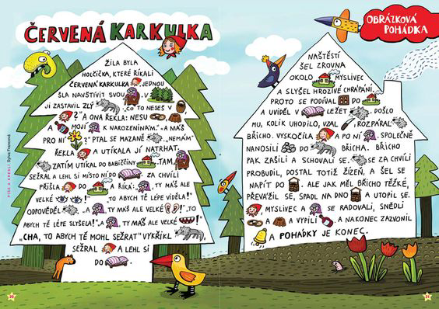

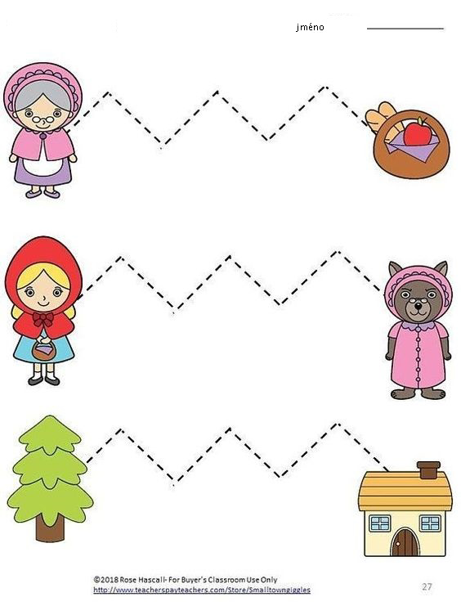

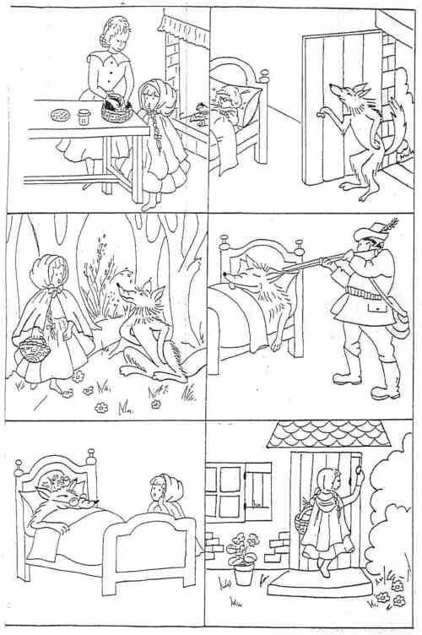

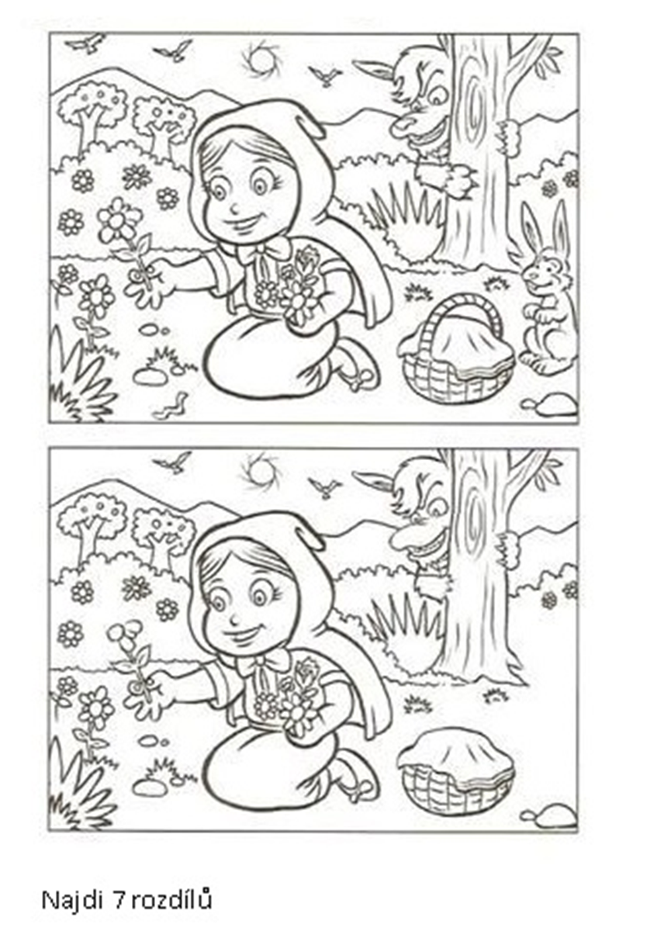

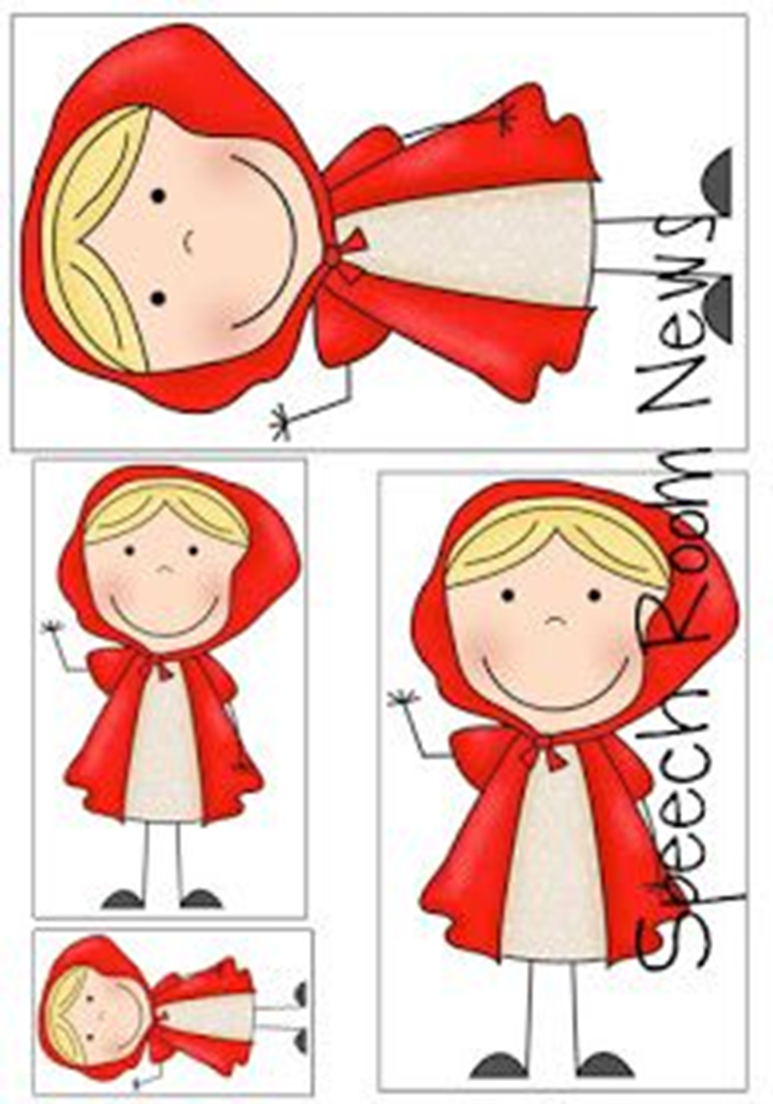

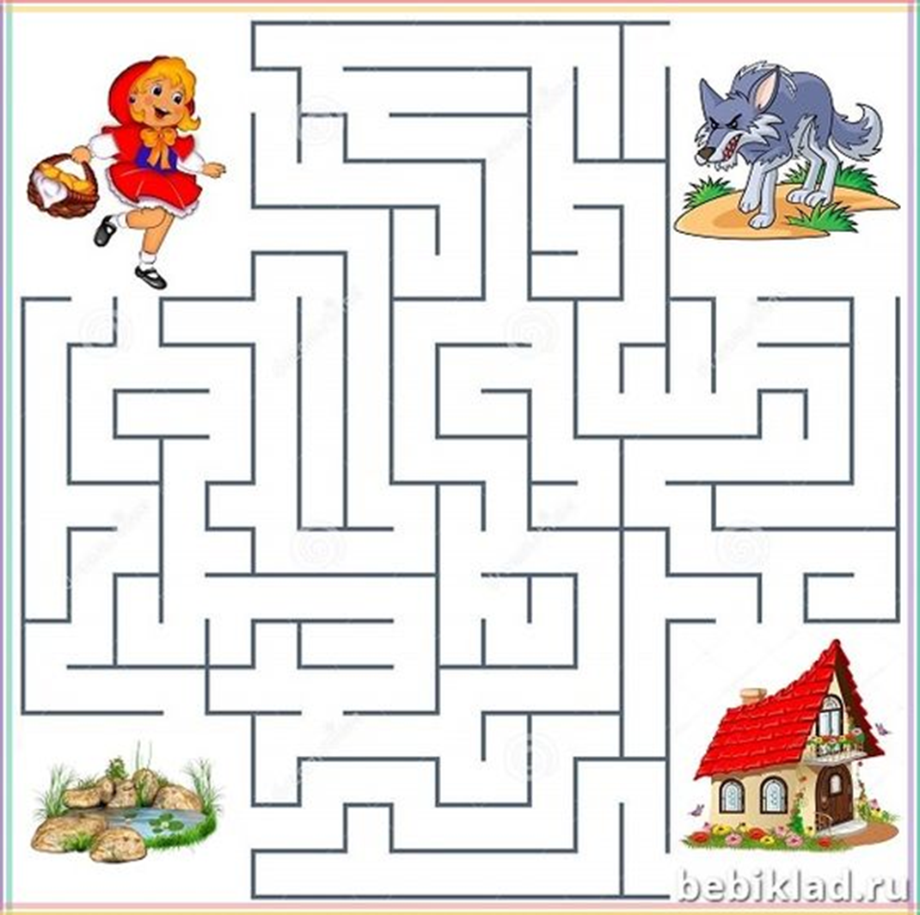

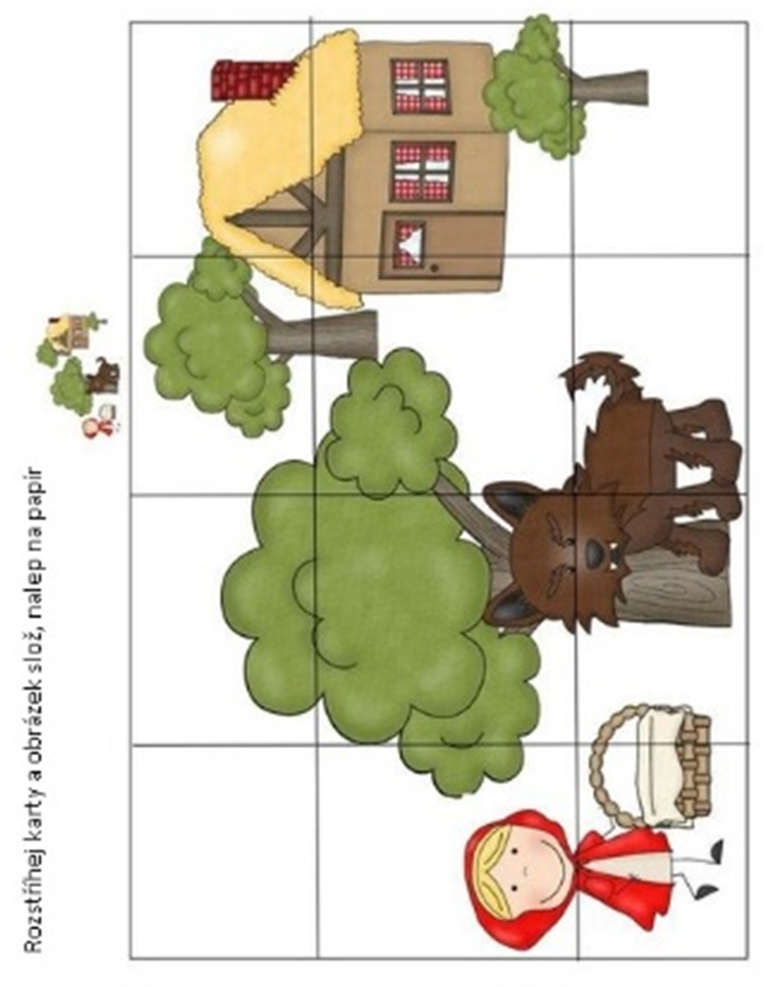

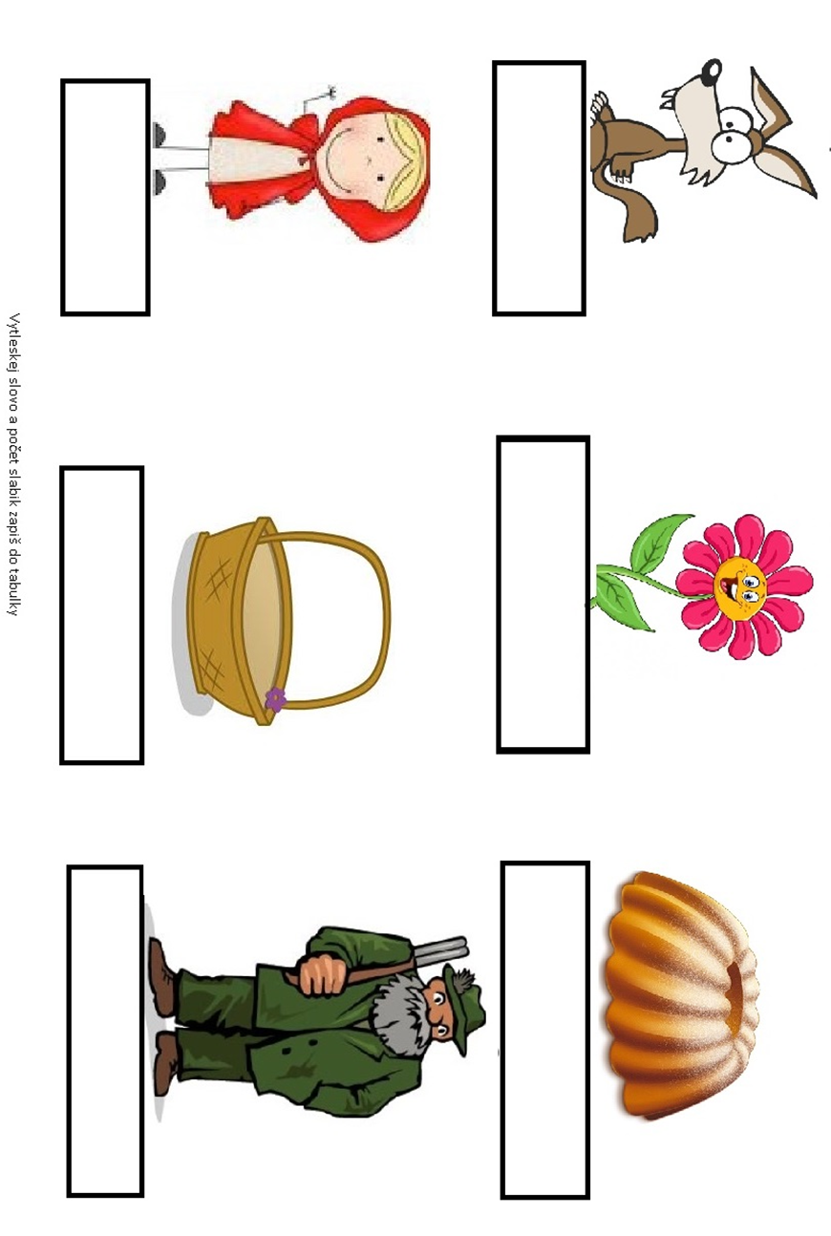

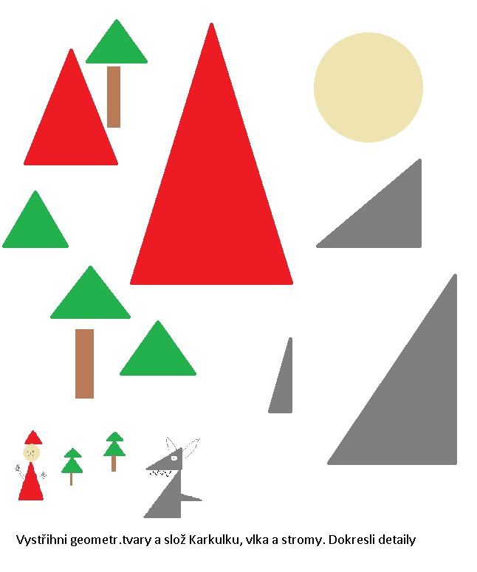

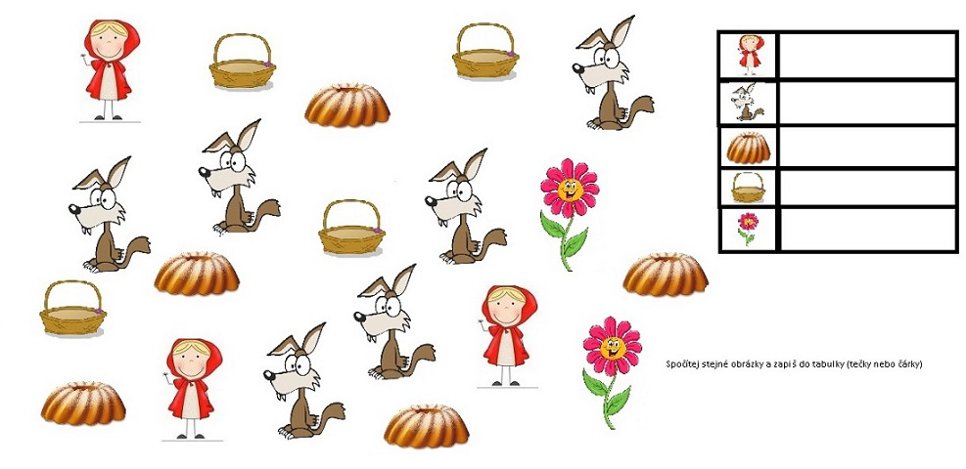

O Červené Karkulce
Byla jednou jedna sladká dívenka, kterou musel milovat každý, jen ji uviděl, ale nejvíce ji milovala její babička, která by jí snesla i modré z nebe. Jednou jí darovala čepeček karkulku z červeného sametu a ten se vnučce tak líbil, že nic jiného nechtěla nosit, a tak jí začali říkat Červená Karkulka.
Jednou matka Červené Karkulce řekla: „Podívej, Karkulko, tady máš kousek koláče a láhev vína, zanes to babičce, je nemocná a zeslábla, tímhle se posilní. Vydej se na cestu dříve než bude horko, jdi hezky spořádaně a neodbíhej z cesty, když upadneš, láhev rozbiješ a babička nebude mít nic. A jak vejdeš do světnice, nezapomeň babičce popřát dobrého dne a ne abys šmejdila po všech koutech.“ „Ano, maminko, udělám, jak si přejete.“ řekla Červení Karkulka, na stvrzení toho slibu podala matce ruku a vydala se na cestu.
Babička bydlela v lese; celou půlhodinu cesty od vesnice. Když šla Červená Karkulka lesem, potkala vlka. Tenkrát ještě nevěděla, co je to za záludné zvíře a ani trochu se ho nebála. „Dobrý den, Červená Karkulko!“ řekl vlk. „Děkuji za přání, vlku.“ „Kampak tak časně, Červená Karkulko?“ „K babičce!“ „A copak to neseš v zástěrce?“ „Koláč a víno; včera jsme pekli, nemocné a zesláblé babičce na posilněnou.“ „Kdepak bydlí babička, Červená Karkulko?“ „Inu, ještě tak čtvrthodiny cesty v lese, její chaloupka stojí mezi třemi velkými duby, kolem je lískové ořeší, určitě to tam musíš znát.“ odvětila Červená Karkulka. Vlk si pomyslil: „Tohle mlaďoučké, jemňoučké masíčko bude jistě chutnat lépe než ta stařena, musím to navléci lstivě, abych schlamstnul obě.“
Chvíli šel vedle Červené Karkulky a pak pravil: „Červená Karkulko, koukej na ty krásné květiny, které tu rostou všude kolem, pročpak se trochu nerozhlédneš? Myslím, že jsi ještě neslyšela ptáčky, kteří by zpívali tak líbezně. Ty jsi tu vykračuješ, jako kdybys šla do školy a přitom je tu v lese tak krásně!“ Červená Karkulka otevřela oči dokořán a když viděla, jak sluneční paprsky tancují skrze stromy sem a tam a všude roste tolik krásných květin, pomyslila si: „Když přinesu babičce kytici čerstvých květin, bude mít jistě radost, času mám dost, přijdu akorát.“ A seběhla z cesty do lesa a trhala květiny. A když jednu utrhla, zjistila, že o kus dál roste ještě krásnější, běžela k ní, a tak se dostávala stále hlouběji do lesa.
Ale vlk běžel rovnou k babiččině chaloupce a zaklepal na dveře. „Kdo je tam?“ „Červená Karkulka, co nese koláč a víno, otevři!“ „Jen zmáčkni kliku,“ zavolala babička: „jsem příliš slabá a nemohu vstát.“ Vlk vzal za kliku, otevřel dveře a beze slova šel rovnou k babičce a spolknul ji. Pak si obléknul její šaty a nasadil její čepec, položil se do postele a zatáhnul závěs.
Zatím Červená Karkulka běhala mezi květinami, a když jich měla náruč tak plnou, že jich víc nemohla pobrat, tu jí přišla na mysl babička, a tak se vydala na cestu za ní. Podivila se, že jsou dveře otevřené, a když vešla do světnice, přišlo jí vše takové podivné, že si pomyslila: „Dobrotivý Bože, je mi dneska nějak úzko a jindy jsem u babičky tak ráda.“ Zvolala: „Dobré jitro!“ Ale nedostala žádnou odpověď. Šla tedy k posteli a odtáhla závěs; ležela tam babička a měla čepec naražený hluboko do obličeje a vypadala nějak podivně.
Ach, babičko, proč máš tak velké uši?“ „Abych tě lépe slyšela.“ „Ach, babičko, proč máš tak velké oči?“ „Abych tě lépe viděla.“ „Ach, babičko, proč máš tak velké ruce?“ „Abych tě lépe objala.“ „Ach, babičko, proč máš tak strašlivou tlamu?“ „Abych tě lépe sežrala!!“
Sotva vlk ta slova vyřknul, vyskočil z postele a ubohou Červenou Karkulku spolknul. Když teď uhasil svoji žádostivost, položil se zpátky do postele a usnul a z toho spánku se jal mocně chrápat.
Zrovna šel kolem chaloupky lovec a pomyslil si: „Ta stařenka ale chrápe, musím se na ni podívat, zda něco nepotřebuje.“ Vešel do světnice, a když přistoupil k posteli, uviděl, že v ní leží vlk. „Tak přece jsem tě našel, ty starý hříšníku!“ zvolal lovec: „Už mám na tebe dlouho políčeno!“ Strhnul z ramene pušku, ale pak mu přišlo na mysl, že vlk mohl sežrat babičku a mohl by ji ještě zachránit. Nestřelil tedy, nýbrž vzal nůžky a začal spícímu vlkovi párat břicho. Sotva učinil pár řezů, uviděl se červenat karkulku a po pár dalších řezech vyskočila dívenka ven a volala: „Ach, já jsem se tolik bála, ve vlkovi je černočerná tma.“ A potom vylezla ven i živá babička; sotva dechu popadala. Červená Karkulka pak nanosila obrovské kameny, kterými vlkovo břicho naplnili, a když se ten probudil a chtěl utéci, kameny ho tak děsivě tížily, že klesnul k zemi nadobro mrtvý.
Ti tři byli spokojeni. Lovec stáhnul vlkovi kožešinu a odnesl si ji domů, babička snědla koláč a vypila víno, které Červená Karkulka přinesla, a opět se zotavila. A Červená Karkulka? Ta si svatosvatě přísahala: „Už nikdy v životě nesejdu z cesty do lesa, když mi to maminka zakáže!“
O Červené Karkulce se ještě vypráví, že když šla jednou zase k babičce s bábovkou, potkala jiného vlka a ten se jí taky vemlouval a snažil se ji svést z cesty. Ale ona se toho vystříhala a kráčela rovnou k babičce, kde hned vypověděla, že potkala vlka, který jí sice popřál dobrý den, ale z očí mu koukala nekalota. „Kdyby to nebylo na veřejné cestě, jistě by mne sežral!“ „Pojď,“ řekla babička: „zavřeme dobře dveře, aby nemohl dovnitř.“ Brzy nato zaklepal vlk a zavolal: „Otevři, babičko, já jsem Červená Karkulka a nesu ti pečivo!“ Ty dvě však zůstaly jako pěny a neotevřely.
Tak se ten šedivák plížil kolem domu a naslouchal, pak vylezl na střechu, aby tam počkal, až Červená Karkulka půjde večer domů, pak ji v temnotě popadne a sežere. Ale babička zlé vlkovy úmysly odhalila. Před domem stály obrovské kamenné necky, tak Červené Karkulce řekla: „Vezmi vědro, děvenko, včera jsem vařila klobásy, tak tu vodu nanosíme venku do necek.“ Když byly necky plné, stoupala vůně klobás nahoru až k vlkovu čenichu. Zavětřil a natahoval krk tak daleko, že se na střeše více neudržel a začal klouzat dolů, kde spadnul přímo do necek a bídně se utopil.
A tak šla Červená Karkulka večer spokojeně domů a nic zlého se jí nestalo.

Červená karkulka - veršovaná (Nauč mě mluvit - A.Šplíchal)

Na paloučku u doubku

má babička chaloupku.

Karkulka v červené čepičce

k svátku jde popřát babičce.

Jak košíček v ruce nese,

vlk již na ni číhá v lese:

"Pověz, co to máš v košíčku?"

"Samé dobroty pro babičku."

Vlk se olízne, nic neříká,

k chaloupce rychle utíká.

Ve světničce potom hned

hodnou babičku vlk sněd.

U zahrádky za chviličku

Karkulka volá na babičku.

Když pak vešla do dveří

žasne, diví se a nevěří.

Na posteli pod peřinou

vidí babičku zcela jinou.

Velké uši, zuby krokodýlí

a ty oči za obroučkou brýlí.

Jen začala odříkávat přání,

vlk ji spolkl bez meškání.

Okolo chaloupky myslivec šel,

spícího vlka oknem uviděl.

Vše pochopil, na nic nečekal,

tesákem mu břicho rozpáral.

To vám pak bylo děkování,

radosti, štěstí i hodování.

Myslive babičce k svátku

dal kůži z vlka na památku.

Autor: Antonín Šplíchal

Zdroj: Nauč mě mluvit

